****___________________________________________________________________

**Vydává Obecní úřad Potěhy pro občany obce**

**ČÍSLO 72 19. prosince 2014**

**Obsah:**

1. Informace z obce

2. Kulturní akce, jubilanti v I. čtvrtletí 2015

3. ZŠ a MŠ Potěhy

4. TJ Sokol Potěhy

5. SDH Potěhy

6. Historie obce

7. Různé

**1. Informace z obce**

**Hospodaření obce do listopadu 2014**

**Příjmy                                                       10 037 486,09 Kč**

**Výdaje                                                        8 943 539,01 Kč**

**Rozdíl příjmů a výdajů                                 1 093 947,08 Kč**

**Místní poplatky na rok 2015**

Zastupitelstvo obce Potěhy schválilo místní poplatky na rok 2015 v nezměněné výši takto:

**Svoz komunálního odpadu**:

občan s trvalým pobytem v Potěhách 500,- Kč/osoba

chalupář 550,- Kč/nemovitost

zakoupení pytle AVE v kanceláři OÚ 20,- Kč/1ks.

**poplatek za psa** 100,- Kč,

**hrobové místo:** 200,- Kč úzký nebo urnový hrob

250,- Kč dvojhrob (dvě čísla)

300,- Kč stará hrobka úzká

500,- Kč stará hrobka široká (i nová hrobka)

**2. Kulturní akce, Jubilanti I. čtvrtletí 2015**

**26. 12. 2014 turnaj v ping-pongu** v pohostinství „Na Špýchaře“ pro místní hráče

prezentace od 8.30-9.00 hod., startovné 50,- Kč

**25. ledna 2015** od 14.00 hod. přivítáme nové občánky naší obce.

**28. února 2015** se od 14:30 hod uskuteční **dětský karneval**. Masky vítány. Zveme všechny děti. Ocenění nejlepších masek a výhry pro děti.

**Jubilanti v I. čtvrtletí 2015**

5. ledna 2015 oslaví paní Doležalová Anežka 85 let.

Oslavenkyni přejeme hodně zdraví, štěstí a spokojenosti.

**3. ZŠ a MŠ POTĚHY**

**4KIDS**

V pátek 28. 11. 2014 se konal pod vedením sociální minifirmy 4KIDS při Základní škole Potěhy vánoční jarmark a tvořivé dílničky.

Na jarmark se přišlo podívat, alespoň podle knihy hostů, 120 návštěvníků. Děti s rodiči, prarodiče, bývalí žáci školy a další návštěvníci si mohli zakoupit výrobky dětí, a nebo si vyrobit vánoční ozdoby z korálků, pedigu, těstovin a perníku. Všichni si pochutnali na vánočním cukroví a čaji.

4KIDS vybrali 11.934,- Kč, které věnují Obecnímu úřadu v Potěhách na založení dětského hříště.

Sociální minifirma vznikla pod patronací společnosti "Člověk v tísni" pod názvem 4KIDS. Cílem celoročního projektu s názvem KDO JINÝ?, je naučit děti se aktivně zapojit do občanské společnosti, naplánovat a zrealizovat celou akci, vést jednoduché účetnictví a nemyslet přitom na svůj prospěch, ale pomáhat jiným. První akce se i podle názoru paní J. Toužimské, zástupkyně společnosti Člověk v tísni, velmi vydařila a splnila svůj cíl. Všichni členové minifirmy pod vedením p. učitelky Adamové Eicher odvedli dobrou práci a patří jim za to poděkování.

Minifirma 4KIDS vás již dnes zve na další plánovanou akci jarní jarmark a ještě něco více.

**Vyzpívaný úspěch**

Již v loňském roce se naše škola úspěšně účastnila regionální pěvecké soutěže „Zpívající školy“ v Uhlířských Janovicích. Vloni žáci deváté třídy obsadili 2. místo.

Letos 25. 11. 2014 se konal druhý ročník této soutěže, ve které zpívá celá třída, nikoliv sbor či výběr žáků - zpěváků. A pro nás to byla obrovská výzva! Loňský úspěch byl velmi silnou motivací. Oproti 1. ročníku letos pořadatelé vyhlásili soutěž ve dvou kategoriích. 1. kategorie pro 1. stupeň byla novinkou, 2. kategorie byla určena žákům druhého stupně základních škol a nižší ročníky víceletých gymnázií.

V Uhlířských Janovicích nás reprezentovaly v 1. kategorii spojené třídy 3. a 5. pod vedením pí. uč. Moniky Kotrbové. Ve 2. kategorii třída 9. spolu se čtyřmi dívkami z 8. třídy pod vedením pí. uč. Lucie Kavánkové. Povinná píseň pro všechny byla známá skladba Zd. Svěráka a J. Uhlíře - “Dělání”, další dvě písničky si mohli žáci vybrat sami. Menší děti sáhly po veselých písních týchž autorů, “Mravenec jde trávou” a “Zajíc na bobku”, starší vsadili na to, co je jim blízké a teď právě „letí“, tedy “Naštěstí” od P. Calty a “V blbým věku” Xindla X. Soutěž byla náročná a konkurence silná. Vždyť soupeřem pro deváťáky byla i vítězná loňská třída ze ZŠ Uhlířské Janovice!

A jak jsme dopadli? Byly jsme jedna ze dvou škol, která vyslala soutěžit žáky v obou kategoriích. S napětím jsme očekávali vyhlášení vítězů. Naši malí i velcí zpěváci si vyzpívali shodně nádherné 2. místo! Domů si vezli nejen krásný zážitek a novou zkušenost, ale také spoustu hodnotných věcných cen, které jim novým způsobem umožní rozvíjet jejich um a společné zpívání.

**30. března 2015** se uskuteční **zápis do mateřské školy.**

**4. TJ SOKOL POTĚHY**

Na konci tohoto roku ve středu **31. 12. 2014** se uskuteční, již tradiční **silvestrovské** **fotbalové utkání** na místním fotbalovém hřišti, začátek je od 11.00 hod. Přijďte se rozloučit s rokem 2014 na naše hřiště.

Dne **24. ledna 2015** od 18.00 hod., v místním pohostinství Na Špýchaře se uskuteční **valná hromada Tělovýchovné jednoty Sokol Potěhy**, bude zde projednána současná i budoucí činnost TJ a schválení nových stanov, těšíme se na vaši účast.

Dále se připravuje **Sportovní ples**, který se bude konat v sobotu **14. února 2015** v místním pohostinství Na Špýchaře, hrají Starý Klády, začátek je od 20.00 hod..

Koncem března proběhne kulturní akce na přivítání jara.

Každé pondělí od 19.00 do 20.00 hod. se koná ve školní tělocvičně cvičení aerobiku, všechny ženy a dívky jsou vítané.

Fotbalové mužstvo skončilo v polovině sezóny IV. třídy 2014/2015 na jedenáctém místě a pro jarní část je co zlepšovat.

Tabulka podzimní části:

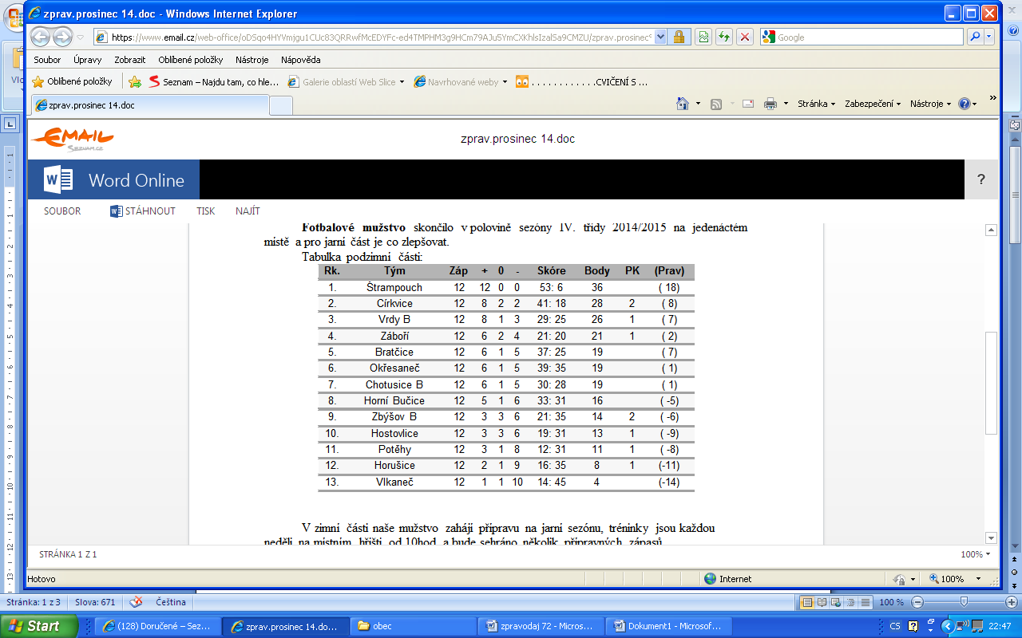

V zimní části naše mužstvo zahájí přípravu na jarní sezónu, tréninky jsou každou neděli na místním hřišti od 10.00 hod. a bude sehráno několik přípravných zápasů.

Děkujeme Všem našim fanouškům za přízeň.

Tělovýchovná jednota Sokol Potěhy přeje Všem občanům krásné svátky vánoční a pohodový nový rok.

**5. HASIČI POTĚHY**

Letošní rok byl pro naši zásahovou jednotku velmi pestrý, zúčastnili jsme se 15 zásahů různého charakteru.

Dále jsme soutěžili na několika hasičských akcích, kde jsme dosáhli velmi pěkných výsledků.

V zimní sezoně se budeme věnovat údržbě hasičské techniky a vybavení.

V novém roce nás nejdříve čekají volby do vedení SDH a příprava tradičního hasičského plesu.

Všem našim členům a spoluobčanům přejeme krásné prožití vánočních svátků a šťastný nový rok 2015.

**6. Historie obce**

**Rok 1901** – starostou obce byl zvolen p. Josef Havelka z čp. 10. Proběhlo též sčítání lidu, bylo napočítáno 331 obyvatel, z toho 173 mužů a 158 žen. Současně byl sčítán i dobytek (61 koní, 428 hovězího, 89 koz, 153 prasat, 1074 slepic, 171 hus a 31 kachen). Nejvíc obyvatel žilo v čp. 57 – 29 osob, v čp. 18 – 28 osob, v čp. 9. – 25 osob, v čp. 56 a čp. 76 – 22 osob.

**Rok 1902** – byla dostavěna silnice k Adamovu.

**7. Různé**

**Termíny zasedání zastupitelstva v I. čtvrtletí 2015:**

Všechna jednání zastupitelstva obce jsou veřejná. Začínají od 18.00 hod., srdečně zveme všechny naše občany!

**14. a 28. ledna 2015 11. a 25. února 2015 11. a 25. března 2015**

**Termíny zpřístupnění kontejneru** na velkoobjemový komunální odpad, nebezpečný odpad a vyřazené elektrospotřebiče. Kontejner bude zpřístupněn ve stanovené dny vždy od 14.00 hod. do 16.00 hod.

**17. ledna 2015 14. února 2015 7. a 21. března 2015**

O Vánočních svátcích bude p. Koudelka provádět odečty vody i kanalizace najednou. V dalším roce budou odečty kanalizace prováděny čtvrtletně. V době nepřítomnosti dejte stavy vody a kanalizace na viditelné a bezpečné místo.

**Autobusová a dopravní obslužnost v roce 2015**

Od 14. 12. 2014 jsou v platnosti nové jízdní řády. Ty, které se týkají našeho regionu, připojujeme.

**C:\Documents and Settings\Věra\Local Settings\Temporary Internet Files\Content.IE5\CNEDPUO6\MC900398621[1].wmf**

**Zastupitelé a zaměstnanci obce Potěhy přejí občanům krásné, klidné a radostné prožití Vánočních svátků, dětem bohatou nadílku pod stromečkem a do nového roku 2015 hodně zdraví, štěstí a spokojenosti.**